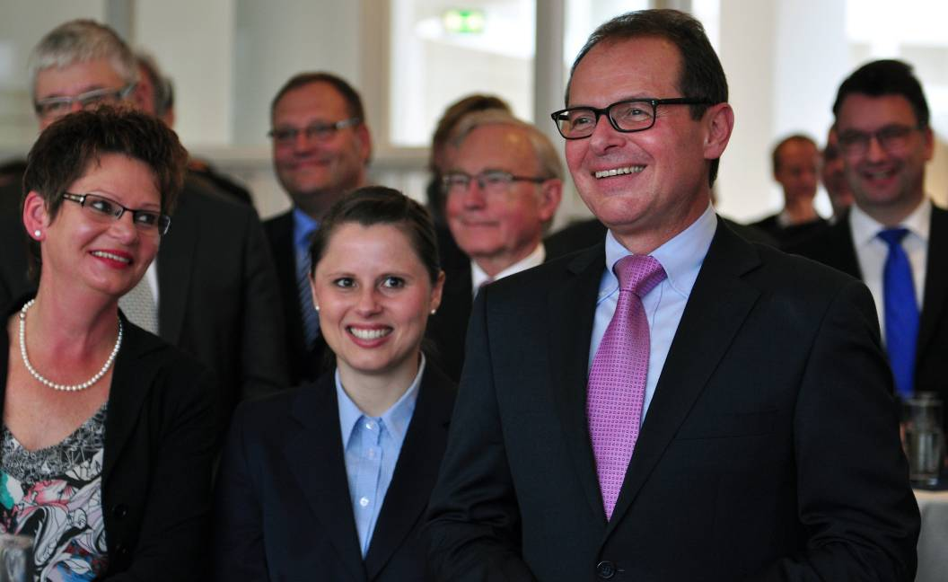

„Ich bin ja nicht weg, sondern nur woanders“ Mit diesen Worten verabschiedete sich Udo Mager am Freitag (28.6.) als Geschäftsführer der Wirtschaftsförderung Dortmund von Freunden, Arbeitskollegen und Wegbegleitern aus den Bereichen Wirtschaft, Politik, Gesellschaft und Verwaltung. Zum 1. Juli wechselt der „überzeugte Netzwerker“ (Zitat) zur Flughafen Dortmund GmbH – ebenfalls als Geschäftsführer. Die Verabschiedung im Dortmunder Rathaus, zu der Ehefrau Ulrike und Tochter Sarah ihn begleiteten, bot Gelegenheit zum Rückblick: Vor genau 13 Jahren hatte Udo Mager die Leitung des dortmund-project übernommen – und seither die Entwicklung Dortmunds zum attraktiven Wirtschafts- und Lebensstandort vorangetrieben. Die Aufgaben der Standortentwicklung hat er in den vergangenen acht Jahren als Geschäftsführer der Wirtschaftsförderung Dortmund fortgeführt: Frei nach dem Leitmotiv aus der Inschrift der Reinoldiglocke im Turm unserer Stadtkirche: Suchet der Stadt bestes!
Foto: Stefanie Kleemann/Stadt Dortmund

